Idem písať úvahu...
- Musím premýšľať a uvažovať.
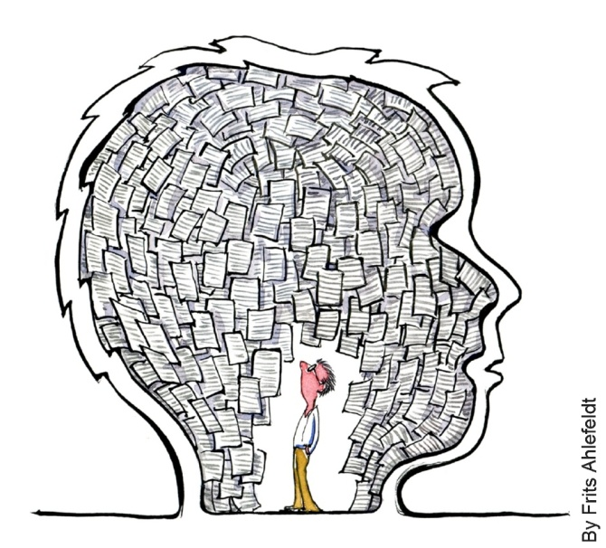
- Spracujem známe poznatky, vedomosti, zážitky a inšpirovať sa môžem aj známym citátom.
- V úvahe však musím uviesť aj svoj vlastný názor na spracovanú problematiku.

- OBSAH:
  - Všetky fakty, ktoré poznám, zhodnotím podľa svojho vlastného názoru, uvažujem nad témou, zamýšľam sa zo svojho pohľadu
  - K zamýšľaniu sa snažím svojou prácou donútiť zamyslieť sa aj čitateľa (poslucháča)
  - Nemusím dospieť k vyriešeniu problematiky, nechám to na čitateľa (poslucháča)
  - Spracujem tému z pozitívneho aj z negatívneho hľadiska
  - Používam aj emocionálne slová, môžem priamo osloviť aj čitateľa (poslucháča) – „Pozri sa na problém...., Vidíš...?“

- KOMPOZÍCIA:
  - Nadväznosť a logickosť
  - Členenie – úvod, jadro, záver
  - Úvod – môžu byť rečnícke otázky, jasne vysvetlím fakty a javy, môže tu byť citát, úryvok, časť z nejakej pesničky, aby som oslovil čitateľa hneď od začiatku
  - Jadro – hodnotím fakty a zaujímam k nim svoj vlastný názor, píšem v 1.os.sg., môžem uviesť vlastný zážitok, spomienku, príbeh, ktorý som počul, každú novú myšienku píšem v novom odseku, môžem aj striedať 1.os.sg s 1.os.pl., používam slovné spojenia: myslím si..., prikláňam sa k názoru, že..., zisťujem..., neviem k tomuto zaujať jednoznačný postoj..., spomínam si...., som presvedčený..., verím tom, že..., podľa mňa...
  - Záver - vyvodím záver, zhrniem svoje názory, ktoré si obhájim, nechám priestor na úvahu pre čitateľa (poslucháča), problém úplne neuzavriem, zopakujem najdôležitejšie fakty z úvodu a z jadra
  - Najdôležitejšie je, aby som prinútil čitateľa premýšľať o tom, čo som napísal (povedal), vtedy je úvaha účinná

- JAZYK:
  - Používajú sa slovné druhy: podstatné mená, prídavné mená, príslovky, slovesá, citoslovcia, ukazovacie zámená
  - Používam synonymá, aby sa neopakovali stále tie isté slová
  - Citovo zafarbené slová
  - Pozor na správny slovosled
  - Rôzne druhy viet – oznamovacie, opytovacie, zvolacie
  - Rečnícke otázky

- PRAVOPIS:
  - Pozor na pravopis a gramatické nedostatky!!!!!

- ŠTÝL:
  - Používam slová zo všetkých štýlov, môžem aj slang, hovorové...
  - Aj odborné názvy, nie však veľmi veľa
  - Umelecký štýl – účinné sú aj metafory, personifikácie, prirovnania
  - Cudzie slová, neologizmy
  - Citáty, výroky známych ľudí

